NOUVEAU A LA BIBLIOTHEQUE CE MOIS-CI

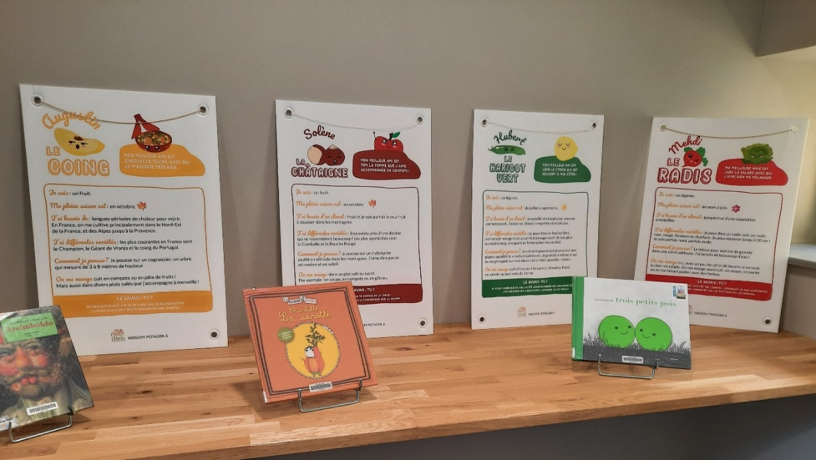

Ne manquez pas l’exposition sur le potager et ses légumes !
Elle est visible à la bibliothèque aux heures d’ouverture :
mardi 16h30 - 18h30 et samedi 10h30 - 12h.
Vous saurez tout sur les légumes et les fruits de saison, comment les reconnaître, comment les cuisiner, etc…
De nombreux livres sont à votre disposition, n’hésitez-pas à les emprunter !

